**湖南科技大学**

**采购与招标管理系统**

**项目部门操作手册**

**2024-12**

**湖南金拓信息技术有限公司编制**

**目 录**

第一章：系统说明 1

第二章：系统登录 2

1.运行环境要求 2

2.系统登录 2

第三章：系统首页介绍 5

第四章：系统操作指南 7

1.采购申请 7

1.1 采购计划申请（项目部门经办人） 7

1.2 采购计划审批 8

2.电子卖场项目管理 10

2.1 采购需求确认（项目部门经办人） 10

2.2采购需求确认审批（项目部门负责人） 11

3.校内招标项目管理 12

3.1 采购需求确认（项目部门经办人） 12

3.2采购需求确认审批（项目部门负责人） 12

3.3招标文件确认（项目部门经办人） 13

3.4 招标文件审批 14

4.采购项目委托管理 15

4.1 采购需求确认（项目部门经办人） 15

4.2招标文件确认（项目部门经办人） 15

4.3 招标文件内审（采购中心负责人） 16

4.4 招标文件审批 17

第一章：系统说明

根据《湖南省财政厅关于建设预算单位政府采购内部控制制度的通知》（湘财购〔2020〕26号）中的相关要求，以及《学校采购管理办法》和信息建设规划，为提升招标采购管理服务水平，实现采购工作规范化、采购管理精细化、采购服务专业化、采购运行高效化等方面，建设“互联网+采购”管理系统；将以采购项目完整流程为核心，辅助采购人员提升办公效率；建立采购项目“谁负责谁管理”制度；建设采购部门所有采购项目及合同文档资料的电子档案库；提供采购统计分析报表和领导决策辅助分析功能。

招标采购管理模块主要以学校采购项目为主线，建设内容包括如下功能：年度计划申报、采购计划申请、采购项目委托管理、电子卖场项目管理、校内招标项目管理、专家抽取、供应商网上报名、成交结果管理、公告管理、合同管理、验收管理、项目电子归档、采购统计分析报表等业务流程，同时具备专家信息管理、供应商信息管理、代理机构信息管理、产品信息管理、绩效评价管理等功能。

采购与招标管理系统针对学校项目的采购、合同、验收三个模块的建设，使的整个采购项目全流程可留痕溯源，公开透明，规范了学校采购运行机制，加强了对学校采购管理的监督，提高了采购资金的使用效益和采购效率，明确了采购责任，有效防控了采购风险。

第二章：系统登录

1.运行环境要求

|  |  |  |
| --- | --- | --- |
| **项目** | **要求** | **说明** |
| 操作系统 | Win7，Win10操作系统 |  |
| 推荐使用浏览器 | IE9\IE10及以上的IE版本 360安全浏览器、谷歌浏览器 |  |
| 其它要求 | 网络畅通。安装了阅读和编辑文档所需的Office Word\Excel等办公软件。 |  |

2.系统登录

湖南科技大学采购与招标管理系统提供如下三种登录方式：

（1）在浏览器中输入地址：

<http://49.123.0.150:8080/hnustzbcg/login.jsp>，进入采购与招标管理系统，选择“校内用户”进入登录界面，输入账号和密码，点击登录即可。

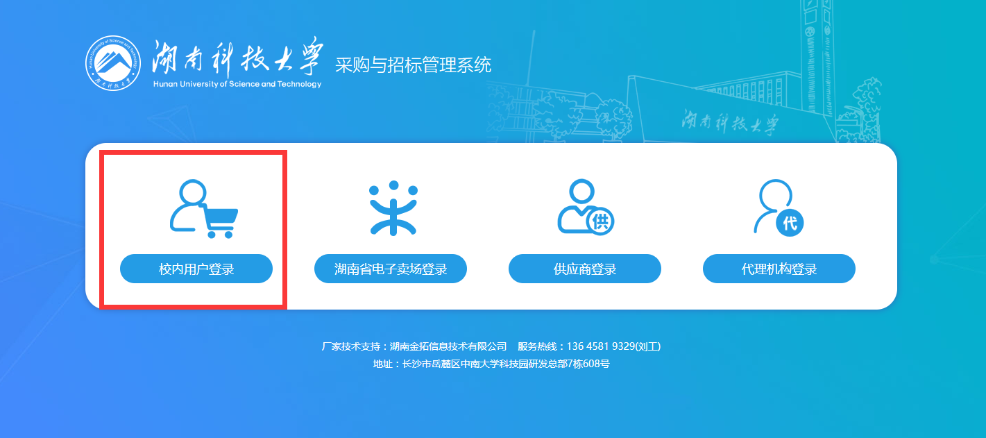

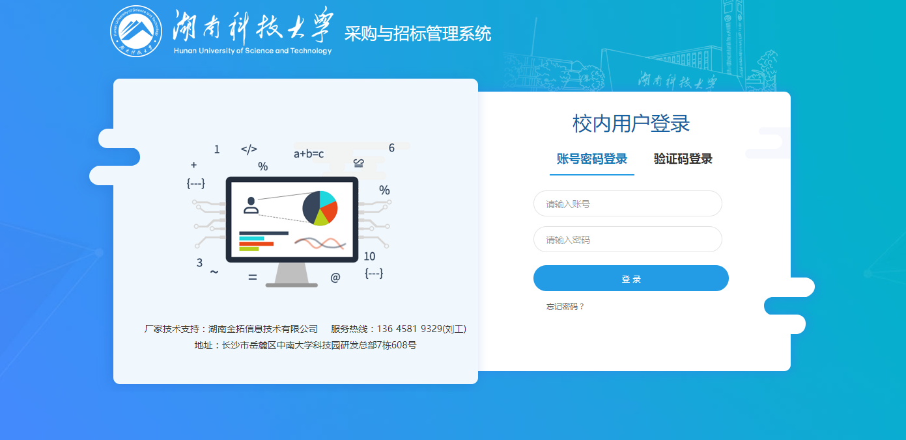

1. ①“第一步”：输入网址：[https://www.hnust.edu.cn](https://www.hnust.edu.cn/)进入学校官网首页，选择“融合门户”。

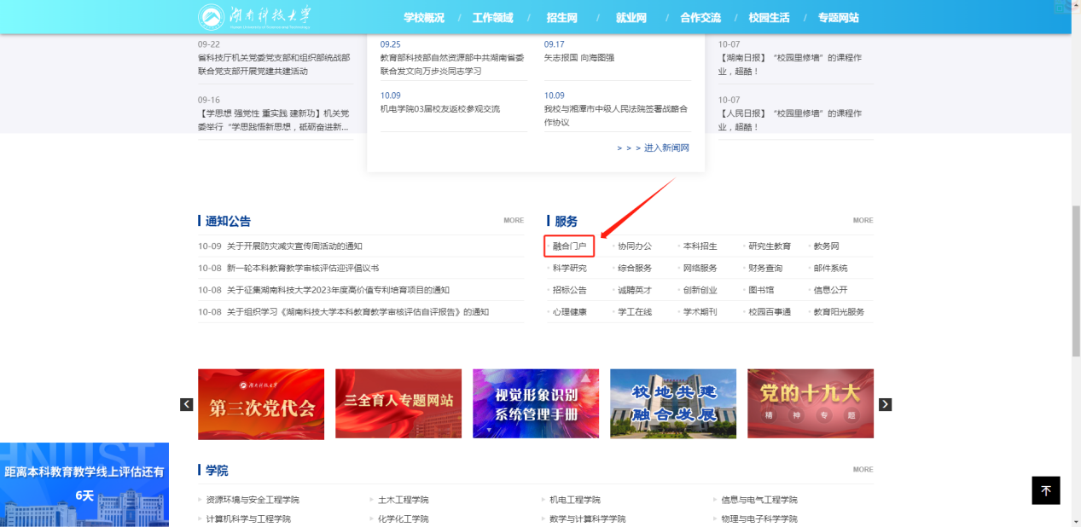

②“第二步”：填写账号和密码进行登录。

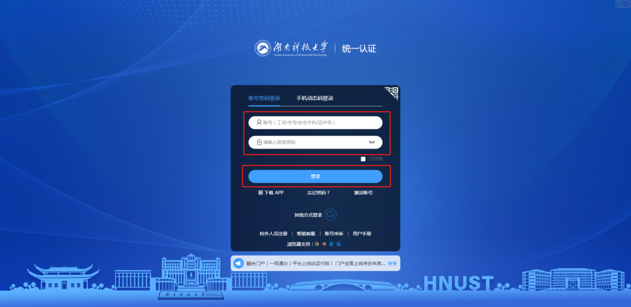

③“第三步”：进入“融合门户”，点击“应用系统”一栏。选择“招采系统”应用直接链接到对应的账户进行登录进入系统。

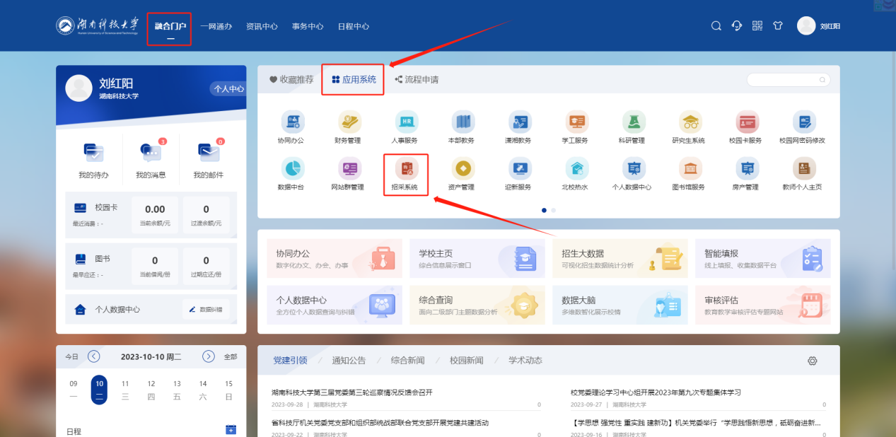

（3）审批人手机端登录：填写账号和密码进行登录，处理待办事项。

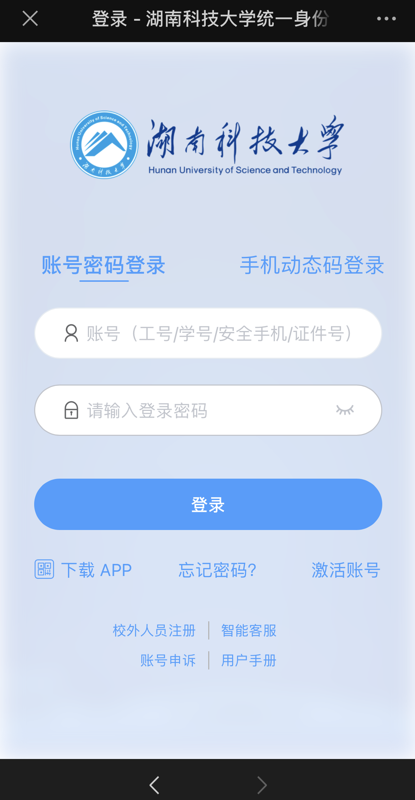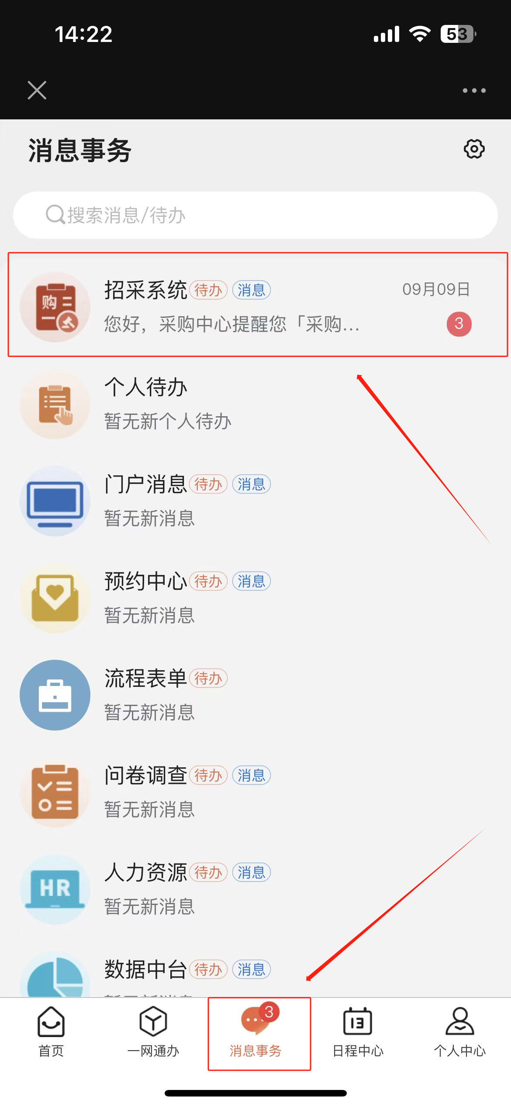

第三章：系统首页介绍

登录完成后显示的主界面如下图，系统的主界面按照功能划分为：A系统模块菜单区、B我要发起工作区、C数据展示区、D内容提醒区。

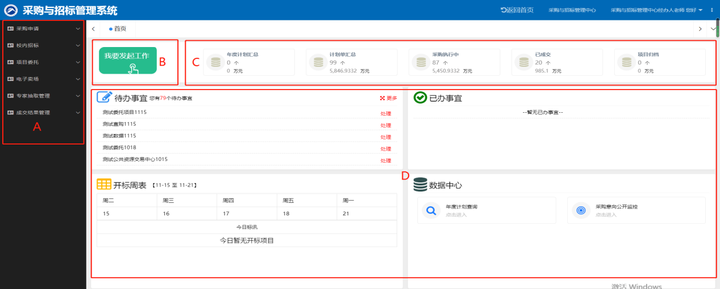

**A系统模块菜单区**

该区域显示的是当前用户所具备的模块菜单。

**B我要发起工作区**

用户如果需要发起工作，只需要点击该区域，如下图所示，在弹框中点击图标可进行相应的操作。

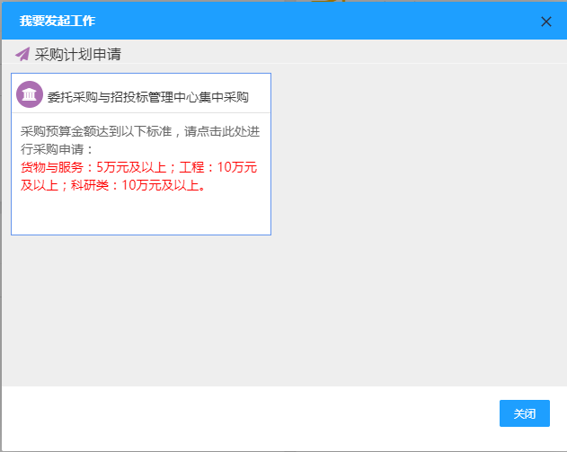

**C数据展示区**

该区域显示当前用户的统计数据，双击图标可进入查看项目详细列表。

**D内容提醒区**

该区域中的待办事宜，显示当前用户的待办事项，系统中所有需要办理的工作，均在我的待办事宜区域进行显示，点击可进行办理。

该区域中的已办事宜，显示当前用户的已办事项。

该区域中的系统通知，显示当前用户的系统通知信息。

该区域中的数据中心，可快捷查询数据。

第四章：系统操作指南

**1.采购申请**

①政府限额标准以上的项目（货物：50万元及以上，服务：80万元及以上，工程：100万元及以上； 纵向科研货物类：50万及以上；纵向科研服务类：80万及以上，纵向科研工程类：100万及以上；）

②委托采购中心集中采购（货物：10万至50万以下，服务：10万至80万以下，工程：10至100万以下）

1.1 采购计划申请（项目部门经办人）

项目部门经办人在首页中点击“我要发起工作”图标，再点击“委托采购与招投标管理中心集中采购”。

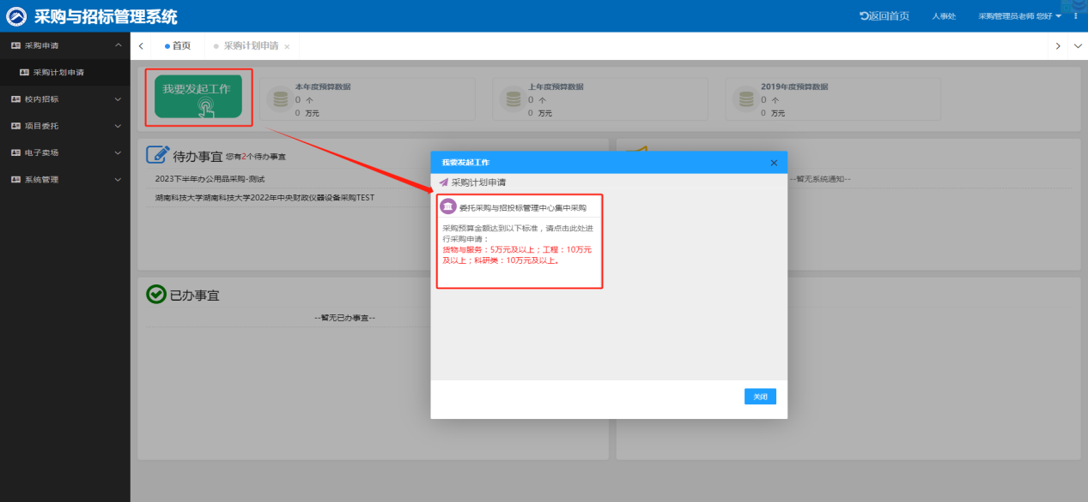

弹窗填写①经费类别：财政性经费，纵向科研经费，其他经费（代收费等）②项目类别：货物、服务、工程，③采购预算金额。系统根据经费类别、项目类别和预算金额判断是政府采购还是集中采购项目。自动跳转对应页面。

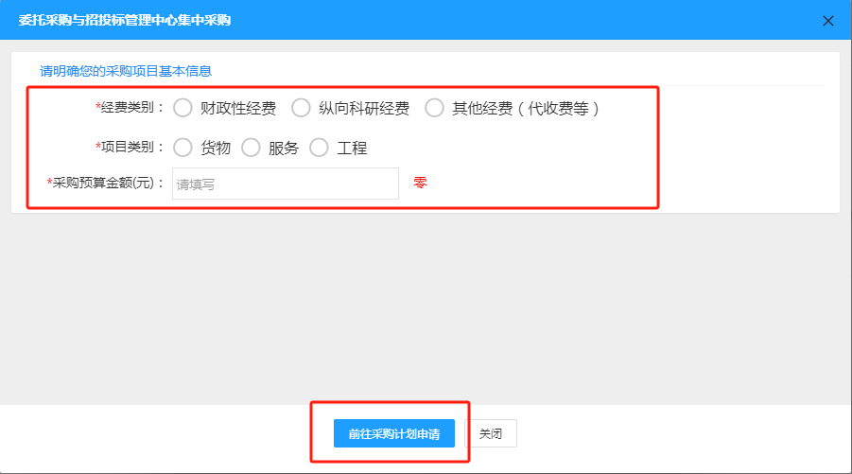

进入采购计划申请页面后，项目部门经办人填写部门信息、项目信息、采购计划附件，再点击【保存并送审】按钮，进入审批流程配置页面。

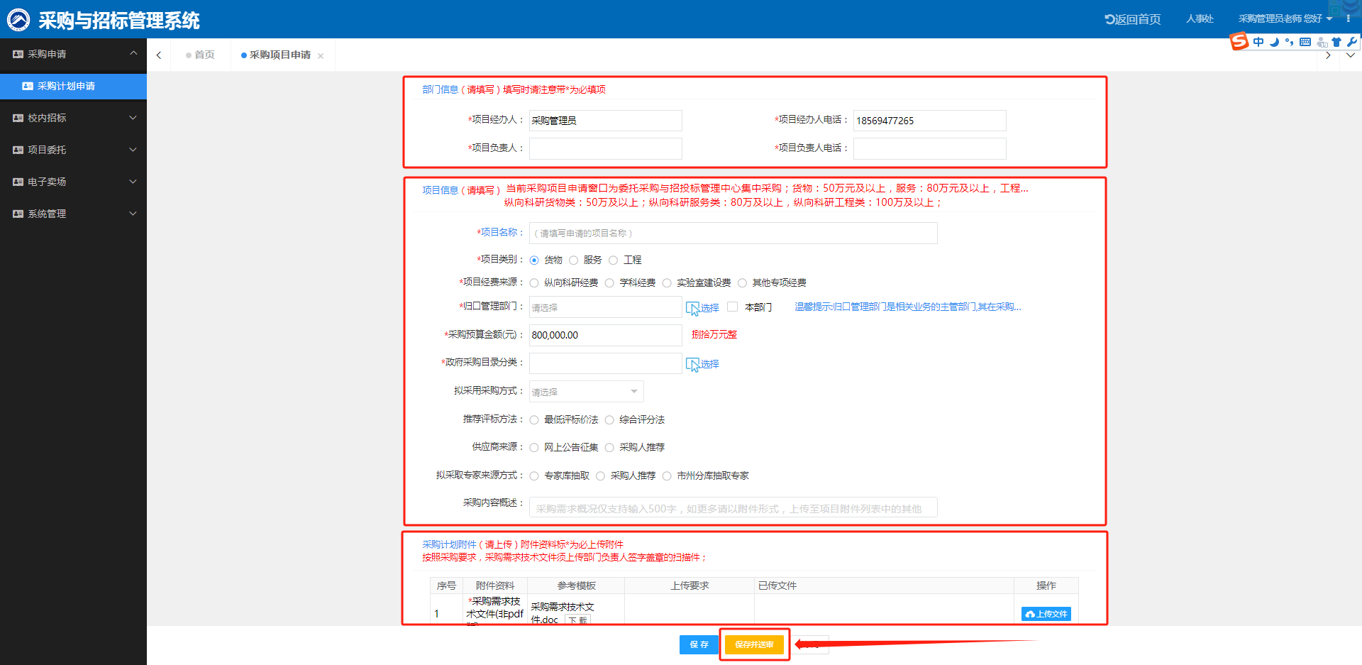

进入审批流程配置页面后，请确认审批人员，如需调整，请点击加号图标，选择相应的审批人，点击【确定】按钮。所有审批人确认无误后，点击【确定并送审】按钮。

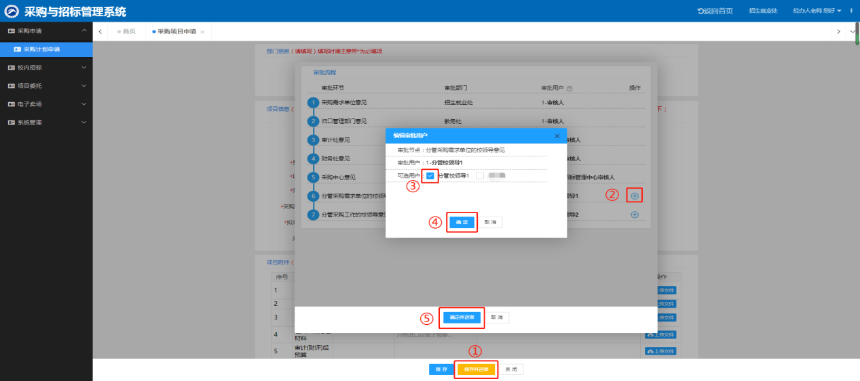

1.2 采购计划审批

采购计划审批提供如下两种方式：①电脑端审批②手机端审批。

①电脑端审批：审批人登录系统，在首页的待办事宜中，点击项目进入审批页面。

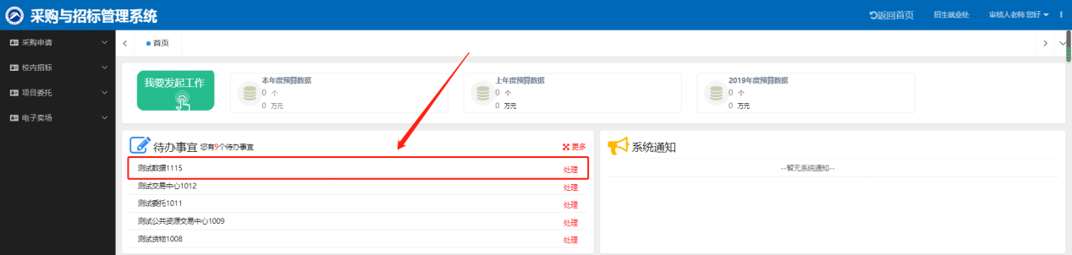

进入采购项目审批页面后，可查看申请附件，填写审批意见，同意点击【审批通过】按钮，进入下个审批人审批，不同意点击【退回】按钮，退回后项目部门经办人可在待办事宜中再次修改后送审。

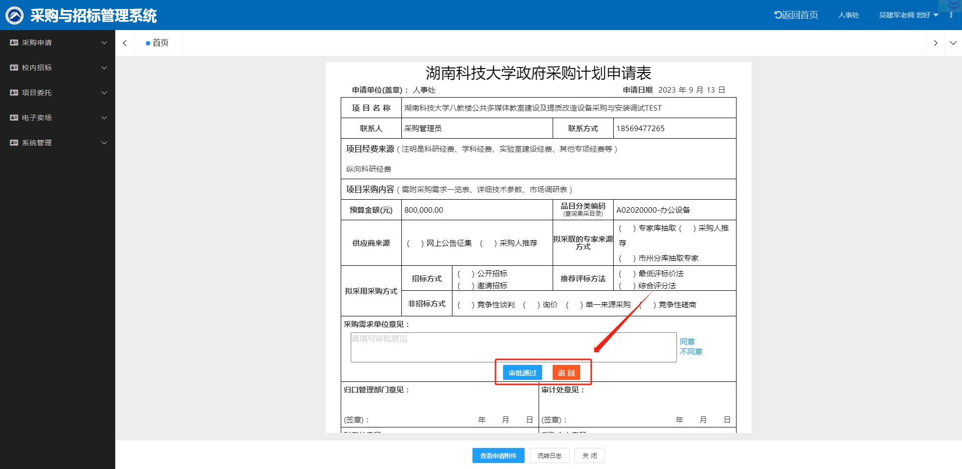

②手机端审批：

填写账号和密码进行登录，选择底部“消息事物”一栏进入到消息任务提示栏，点击“立即跳转”进入到招采系统的审批待办事项。

手机端只显示审核人的待办事项。点击“待办”页签，点击【处理】按钮即可审批待办事项。点击“已办”页签，可查看已办事项。



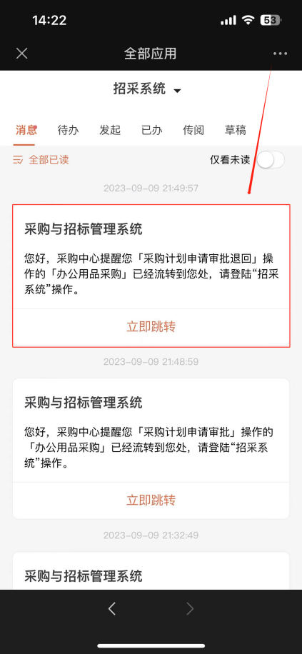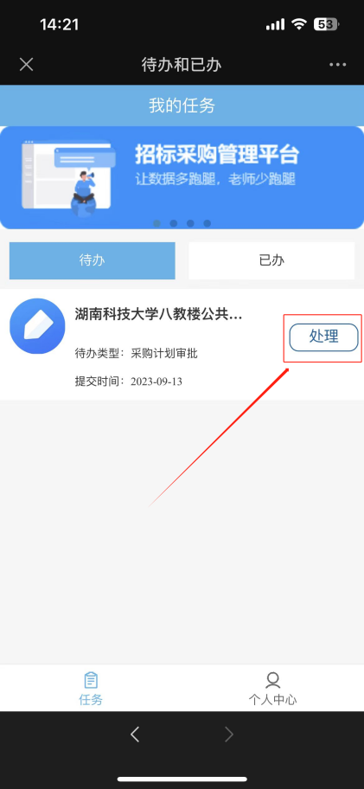

**2.电子卖场项目管理**

2.1 采购需求确认（项目部门经办人）

①由项目经办人在首页的待办事宜中，点击待办项目进入采购中心经办人退回的采购需求确认页面。

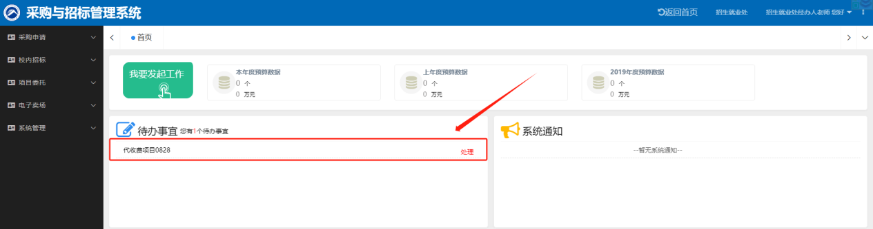

进入采购需求确认页面后，可以修改采购需求文件，确认文件没有问题后，点击【发送采购人】按钮将数据直接提交至采购中心经办人；点击【发送部门领导审批】按钮将数据提交至部门负责人进行审批，审批通过后数据将会自动发送至采购中心经办人。

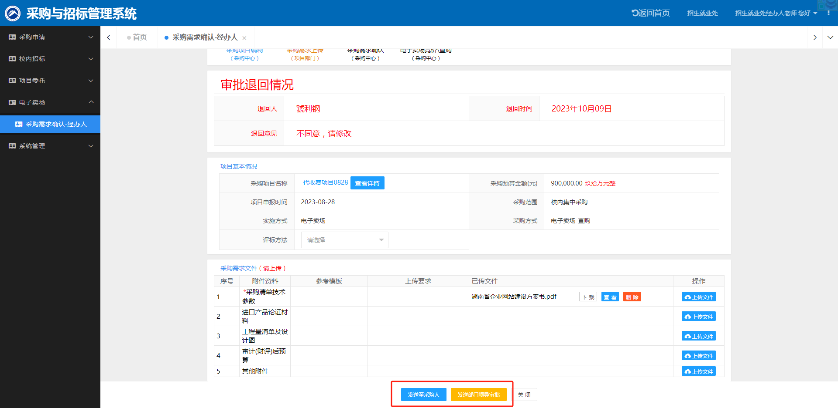

2.2采购需求确认审批（项目部门负责人）

采购需求审批提供如下两种方式：①电脑端审批②手机端审批。

①电脑端审批：由项目部门负责人在首页的待办事宜中，点击待办项目进入采购需求确认审批页面。

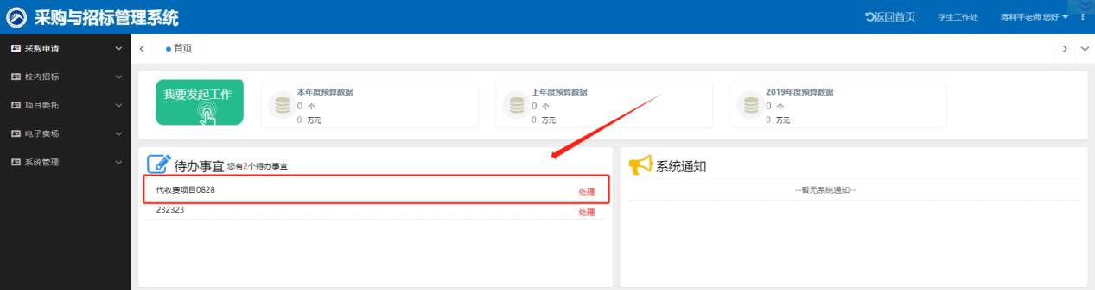

进入采购需求确认审批页面，确认文件没有问题后，点击【审批】按钮，在弹窗中选择，同意则点击【审批通过】数据将提交至采购中心经办人；不同意则点击【审批退回】按钮将数据退回至项目部门经办人进行修改。

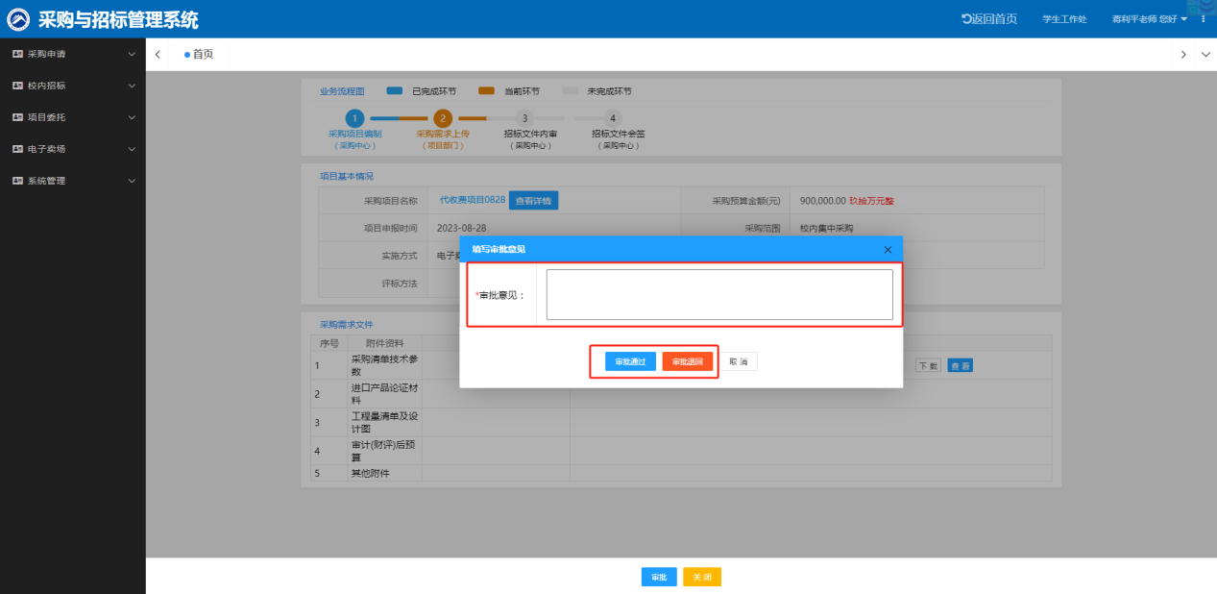

②手机端审批：同上“1.2采购计划审批”的第“②”点”审批流程一致。

**3.校内招标项目管理**

3.1 采购需求确认（项目部门经办人）

由项目经办人在首页的待办事宜中，点击待办项目进入采购中心经办人退回的采购需求确认页面。

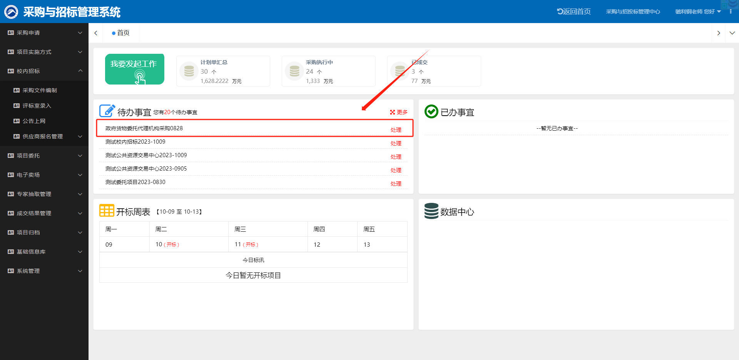

进入采购需求确认页面后，可以修改采购需求文件，确认文件没有问题后，点击【发送采购人】按钮将数据直接提交至采购中心经办人；点击【发送部门领导审批】按钮将数据提交至部门负责人进行审批，审批通过后数据将会自动发送至采购中心经办人。

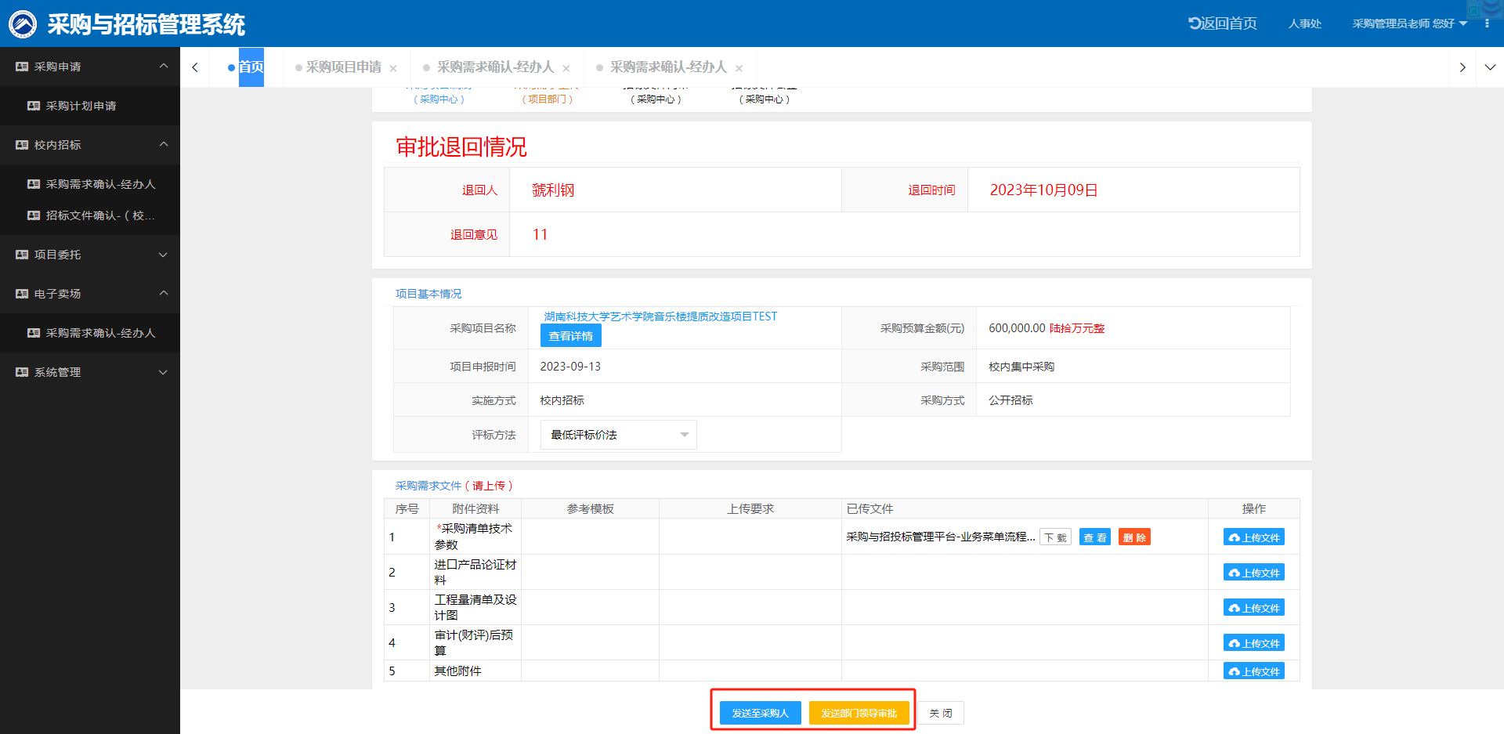

3.2采购需求确认审批（项目部门负责人）

采购需求审批提供如下两种方式：①电脑端审批②手机端审批。

①电脑端审批：由项目部门负责人在首页的待办事宜中，点击待办项目进入采购需求确认审批页面。



进入采购需求确认审批页面，确认文件没有问题后，点击【审批】按钮，在弹窗中选择，同意则点击【审批通过】按钮数据将提交至采购中心经办人；不同意则点击【审批退回】按钮将数据退回至项目部门经办人进行修改。

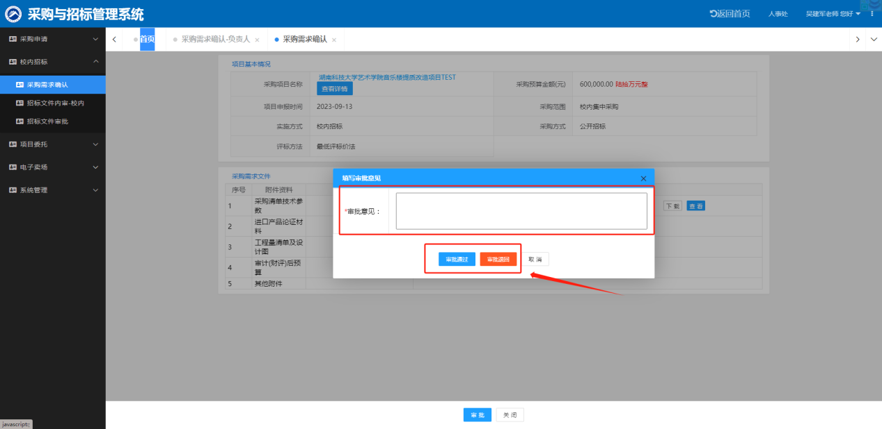

②手机端审批：同上“1.2采购计划审批”的第“②”点”审批流程一致。

3.3招标文件确认（项目部门经办人）

该菜单由项目部门经办人操作，在首页的待办事宜中，点击待办项目进入招标文件确认页面。



进入招标文件确认页面后，可以查看招标相关附件，①如果对招标文件有修改建议，点击【回复资产处】按钮，填写回复内容，，将会发送至采购中心经办人查看回复内容；②如果确认信息无误，点击【发送至部门领导确认】按钮将会发送至项目部门负责人审批，审批完成会直接流转至采购中心经办人。

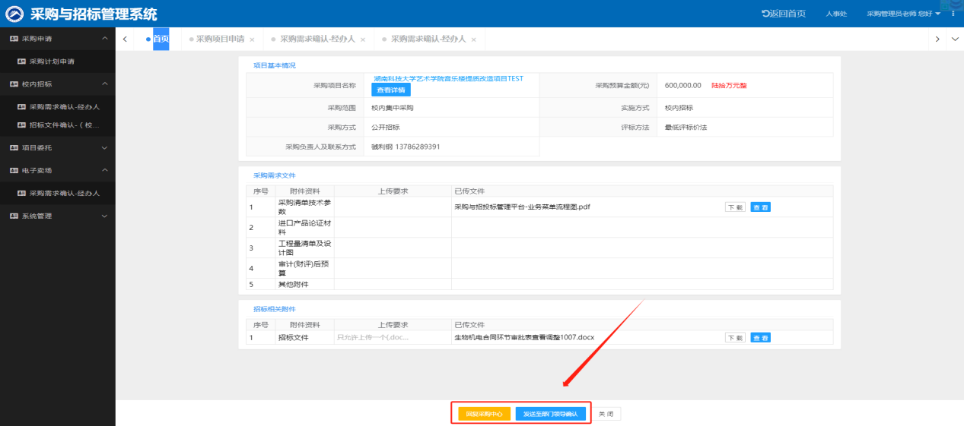

3.4 招标文件审批

招标文件审批提供如下两种方式：①电脑端审批②手机端审批。

①电脑端审批：该菜单由审批人操作，在首页的待办事宜中，点击待办项目进入招标文件审批页面。



进入招标文件审批页面后，可以查看附件信息，点击【审阅采购文件】按钮，可查看招标文件。同意点击【审批通过】按钮进入下一位审批人操作，不同意点击【退回】按钮至采购中心经办人修改后重新发起审批流程。

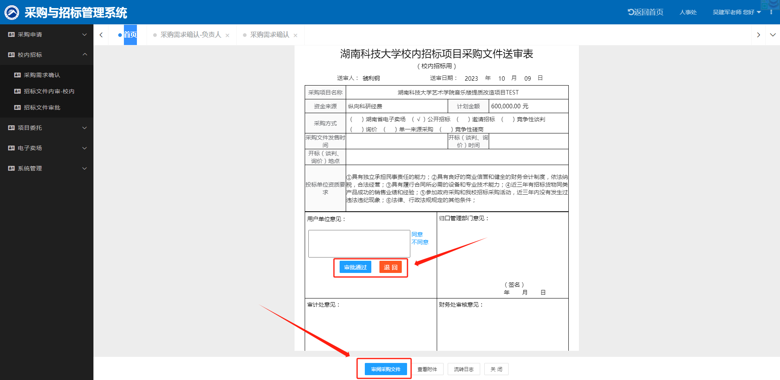

②手机端审批：同上“1.2采购计划审批”的第“②”点”审批流程一致。

**4.采购项目委托管理**

该模块下的业务包括委托给公共资源交易中心或招标代理机构的项目。

4.1 采购需求确认（项目部门经办人）

由项目经办人在首页的待办事宜中，点击待办项目进入采购需求确认页面。

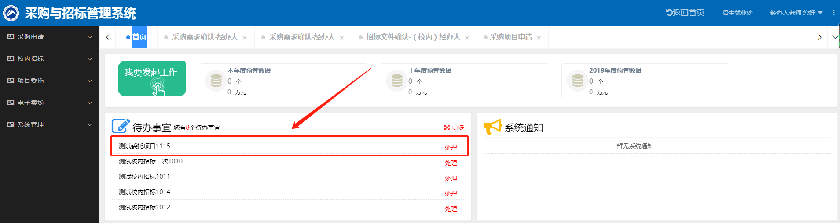

进入采购需求确认页面后，可以修改采购需求文件，确认文件没有问题后，点击【发送采购人】按钮将数据直接提交至采购中心经办人；点击【发送部门领导审批】按钮将数据提交至部门负责人进行审批，审批通过后数据将会自动发送至采购中心经办人。

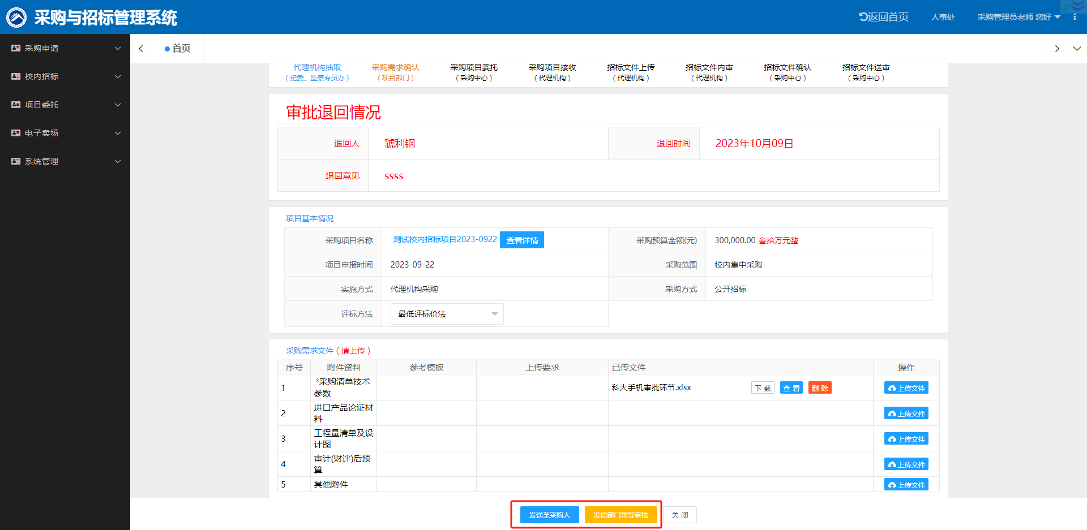

4.2招标文件确认（项目部门经办人）

该菜单由项目部门经办人操作，在首页的待办事宜中，点击待办项目进入招标文件确认页面。

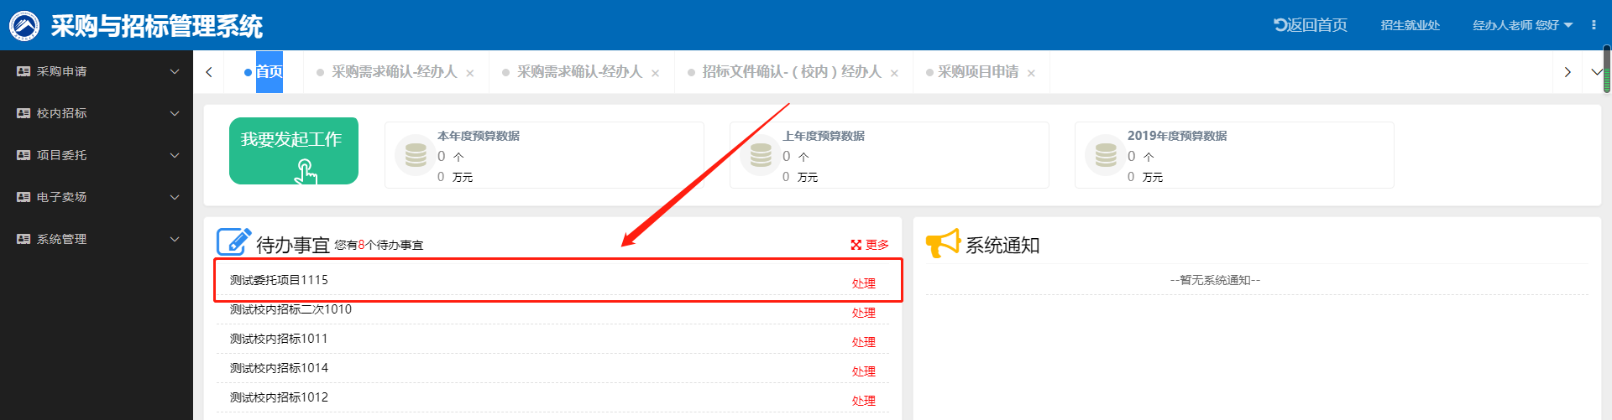

进入招标文件确认页面后，可以查看招标相关附件，①如果对招标文件有修改建议，点击【回复资产处】按钮，填写回复内容，，将会发送至采购中心经办人查看回复内容；②如果确认信息无误，点击【确认并发送】按钮将会发送至项目部门负责人审批，审批完成会直接流转至采购中心经办人。

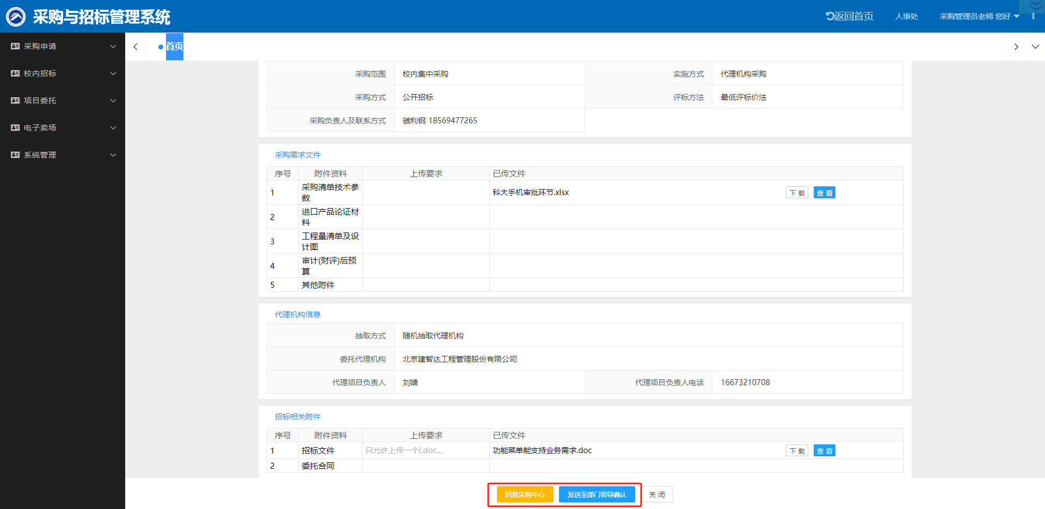

4.3 招标文件审批

招标文件审批提供如下两种方式：①电脑端审批②手机端审批。

①电脑端审批：该菜单由审批人操作，在首页的待办事宜中，点击待办项目进入招标文件审批页面。

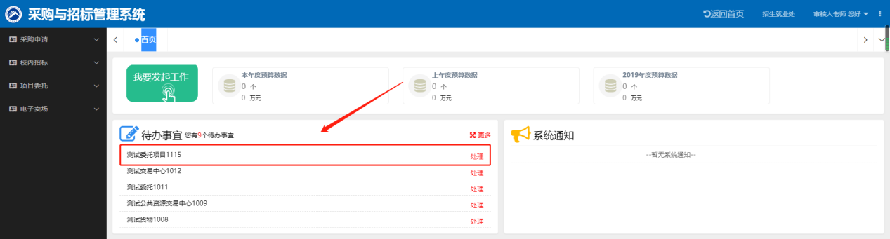

进入招标文件审批页面后，可以查看附件信息，点击【审阅采购文件】按钮，可在线对招标文件审批留痕。保存招标文件后，点击【审批通过】按钮进入下一位审批人操作，点击【退回】按钮至项目部门经办人修改后重新发起审批流程。

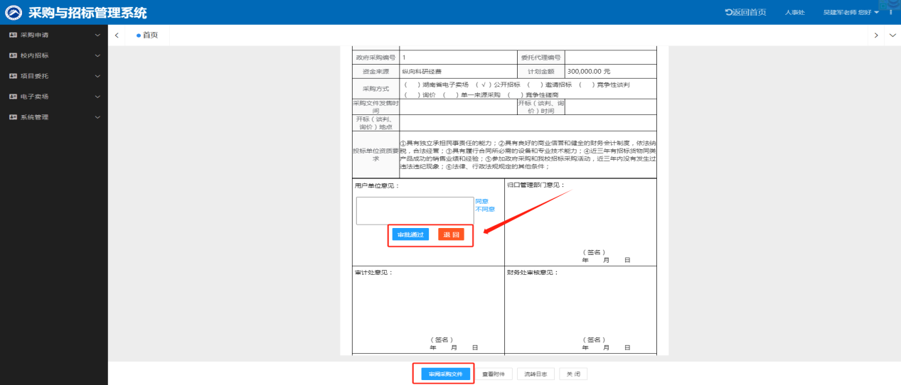

②手机端审批：同上“1.2采购计划审批”的第“②”点”审批流程一致。